Tillsynsbegäran – information om höga naturvärden och fridlysta arter i avverkningsanmälan A 37092-2026 i Klippans kommun
Denna tillsynsbegäran behandlar höga naturvärden i avverkningsanmälan A 37092-2026 i Klippans kommun som inkom 2026-09-08 och omfattar 14,4 ha.
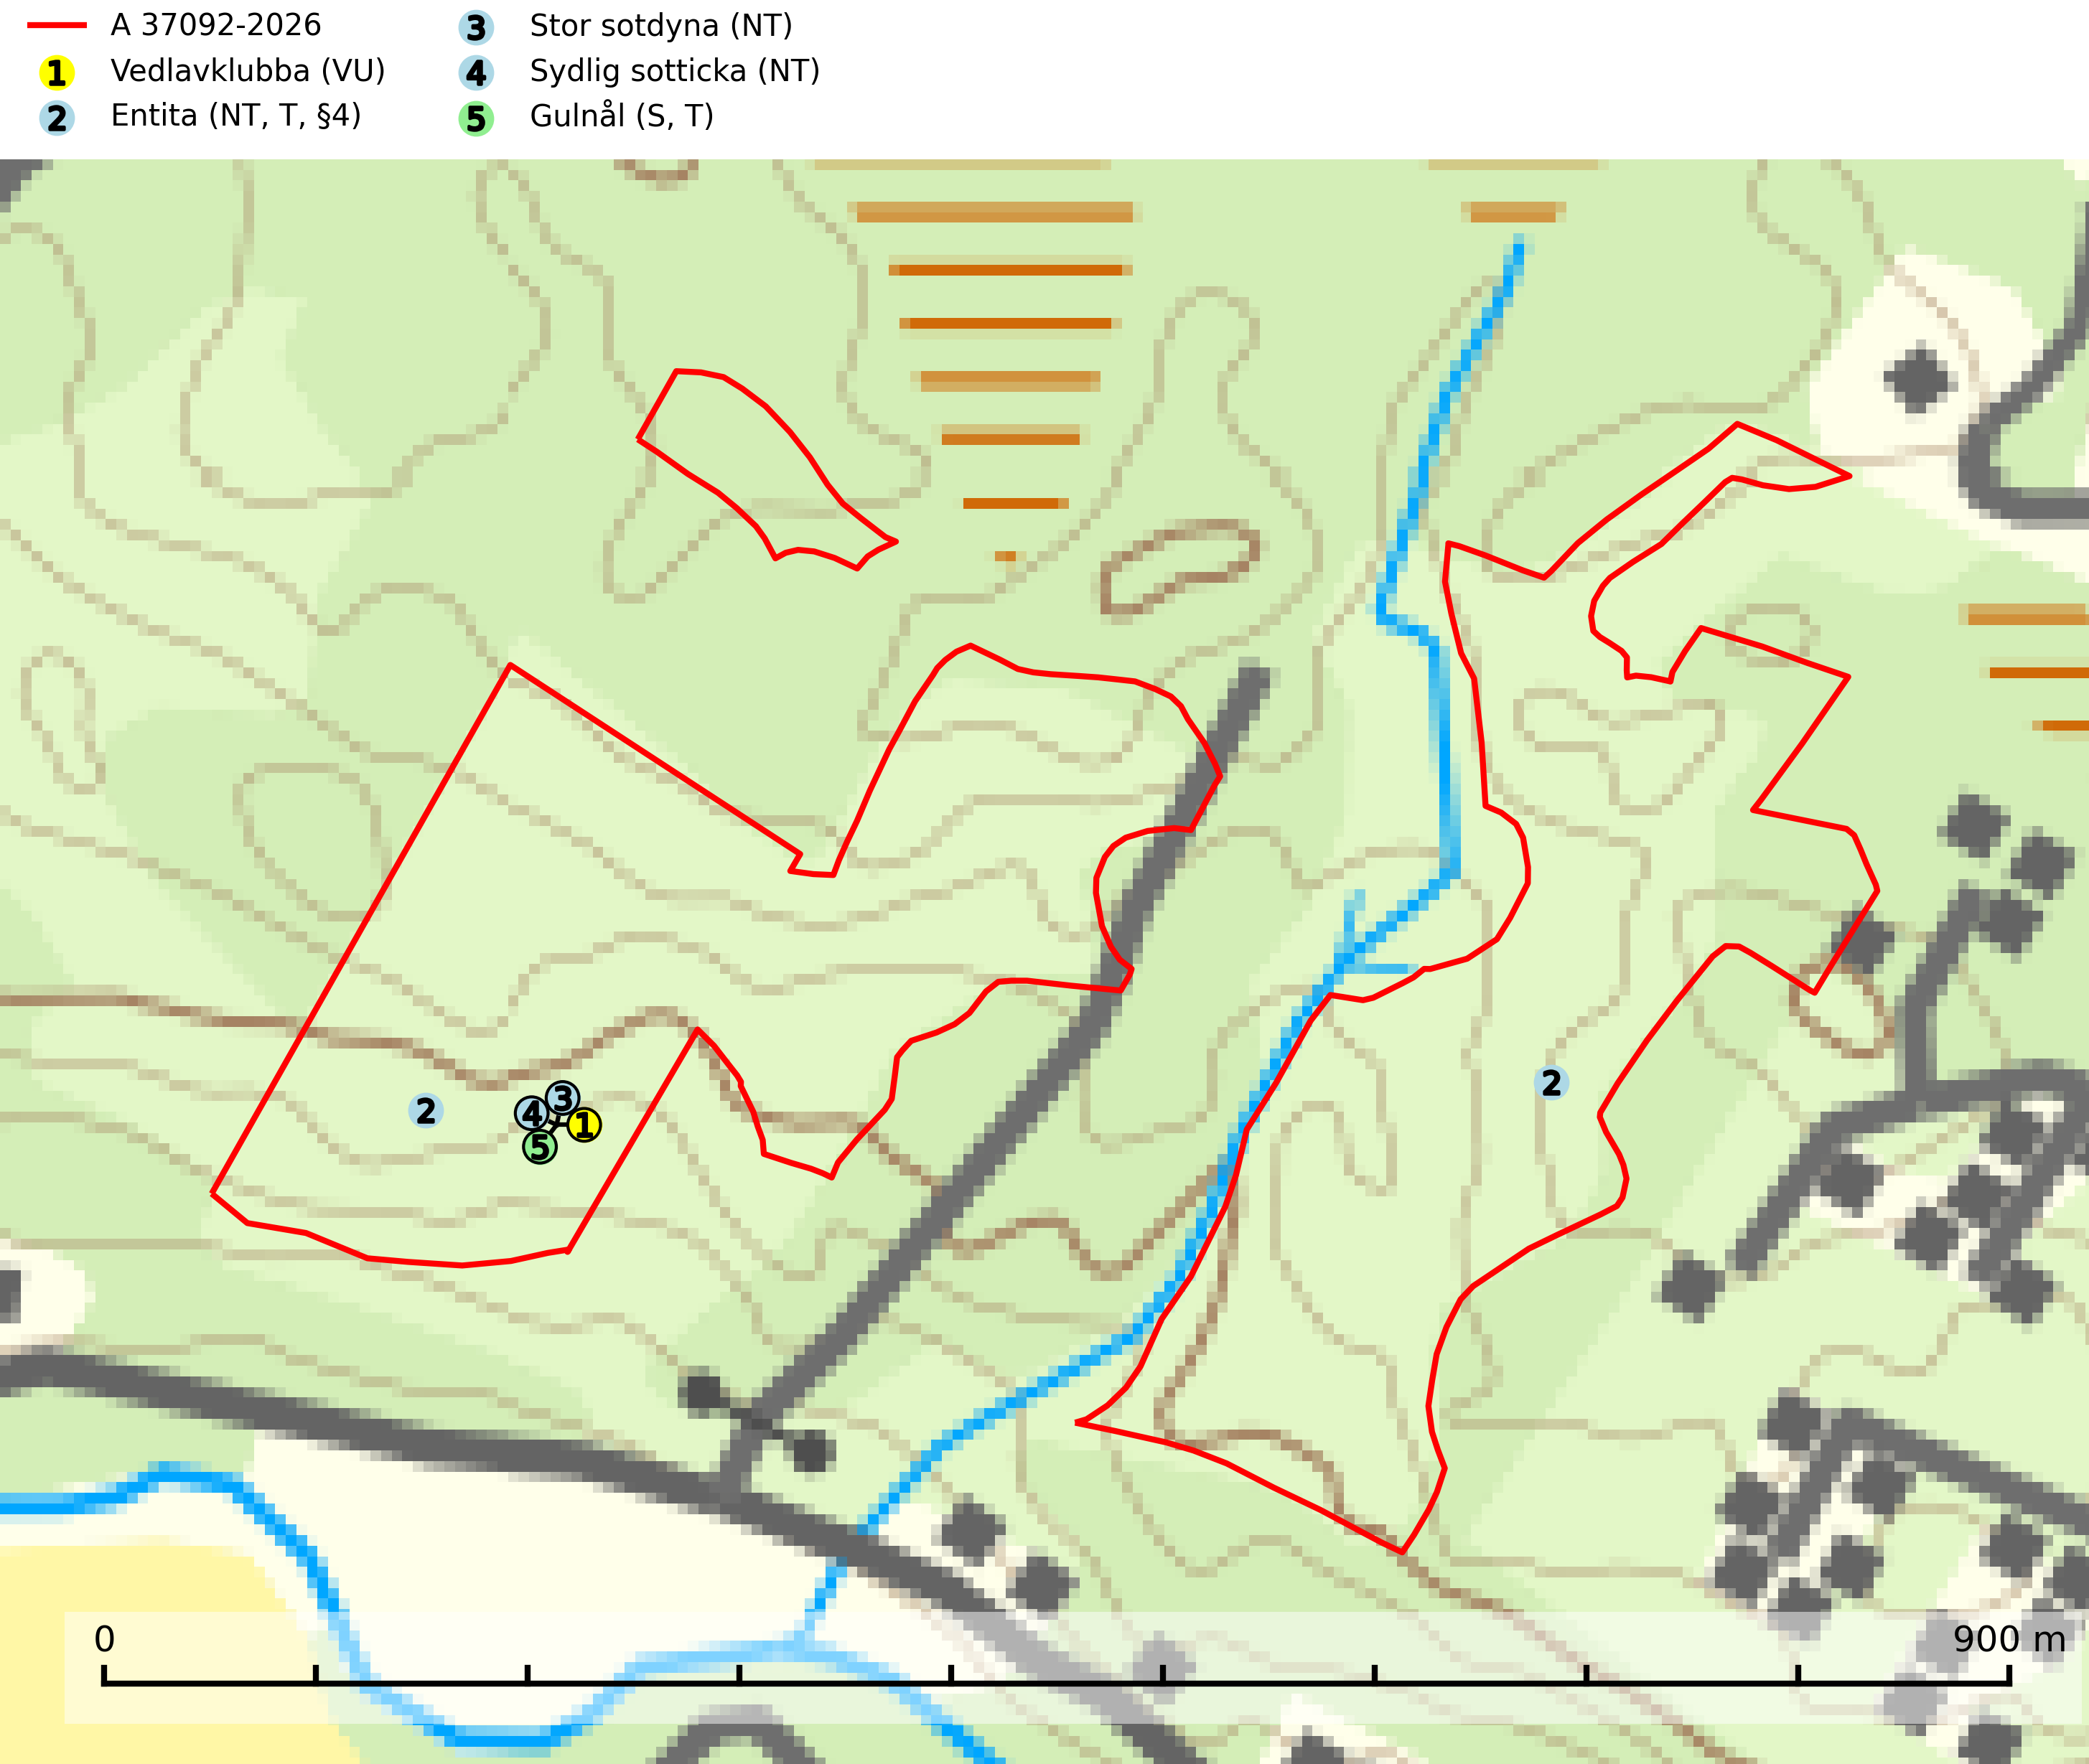
Figur 1. Fyndplatser för naturvårdsarter i avverkningsanmälan. Markörer utan svart kant är placerade på fyndplatsen. Markörer med svart kant är placerade vid sidan av fyndplatsen och har ett svart streck som visar fyndplatsens exakta position. Kartans mittpunktskoordinat är N 6223838, E 392735 i SWEREF 99 TM.
I avverkningsanmälan finns fynd av 5 naturvårdsarter, varav 4 är rödlistade, 1 är fridlyst, 2 är typiska (T) och 1 är signalart (S): vedlavklubba (VU), entita (NT, T, §4), stor sotdyna (NT), sydlig sotticka (NT) och gulnål (S, T). Se Figur 1.

Tillsynsbegäran
Vi begär härmed att Skogsstyrelsen fattar beslut enligt miljöbalken som säkerställer att skogens höga naturvärden bevaras samt att EU-lagstiftning efterlevs och att artskyddsbrott förhindras.
Vi önskar även ta del av de ställningstaganden och beslut som myndigheten meddelar till följd av aktuell avverkningsanmälan och föreningens inlaga (se 34 § förvaltningslagen).

Naturvårdsarter och fridlysta arter
Nedan följer beskrivningar av de naturvårdsarter och fridlysta arter som har sina livsmiljöer och växtplatser i den avverkningsanmälda skogen. Se även ytterligare artfakta i BILAGA 1. De påträffade naturvårdsarterna är ett tydligt kvitto på att det rör sig om en skog med höga naturvärden.
Vedlavklubba (VU) är en sällsynt art som växer på lågor av lövträd, helst asp och bok. Den förekommer huvudsakligen i skogsmiljöer med rik tillgång på grov död och ved, oftast i skogar med hög luftfuktighet som inte har kalavverkats. Svampen är sannolikt mycket känslig för all form av avverkning eller dränering som medför att växtplatsen får ett torrare mikroklimat (SLU Artdatabanken, 2024; Nitare & Skogsstyrelsen, 2019).
Entita (NT, §4), rödlistad som nära hotad och prioriterad art i Skogsvårdslagen, har häckningsrevir i anmälan. Minskningstakten innevarande 10-årsperiod beräknas till 20 (10–30) % och bedöms vara nära gränsvärdet för Sårbar (VU). Entitan är ortstrogen och reviret är i genomsnitt omkring 5 hektar, ibland uppåt 20 hektar stort. Entitan är en utpräglad lövskogsfågel som föredrar flerskiktade, gärna högvuxna skogar med inslag av äldre träd och välutvecklat buskskikt. Även alkärr med videsnår hör till de miljöer som utnyttjas. Arten häckar ofta i skogar som är svagt eller inte alls påverkade av skogsbruk, ofta rör det sig om värdekärnor med höga naturvärden. Entitan missgynnas av konventionellt skogsbruk och dess ortstrohet och dåliga spridningsförmåga gör den känslig för fragmentering. Entita är typisk art för 9080 Lövsumpskog (Skogsstyrelsen, 2016, SLU Artdatabanken, 2021).
Stor sotdyna (NT) är en vednedbrytare som växer på gamla, döda, stående eller fallna, ännu barkförsedda stammar av klibbal där de svarta stromata bryter fram under bark eller ur ved. Arten missgynnas av att olikåldriga bestånd av äldre klibbal med lång kontinuitet blir alltmer sällsynta. En slutavverkning, skoglig gallring eller annat uttag av virke som ger ett förändrat lokalklimat på växtplatsen innebär ett direkt hot. Även minskad tillgång på lämpliga substrat, d.v.s. murknande lövved, är ett hot. Skogliga åtgärder som innebär att lågor och döda eller skadade träd tas bort missgynnar arten (SLU Artdatabanken, 2024).
Sydlig sotticka (NT) påträffas i sydliga ädellövskogar på grova liggande lövvedsstammar och stubbar. Den växer främst på bok och alm, men även lind och björk. Arten hotas av brist på lämpliga kvalitéer av död ved. Ingrepp som innebär att lågor och döda eller skadade träd tas bort missgynnar arten. En slutavverkning, skoglig gallring eller annat uttag av virke på växtplatsen som ger ett förändrat lokalklimat innebär ett direkt hot. För att säkerställa artens fortlevnad bör man se till att artens växtplatser hålls intakta, att de inte omförs till barrskog och att ny död ved tillkommer, gärna i omedelbar anslutning. Befintliga vindfällen, döende träd, torrakor och lågor lämnas intakta. Ett långsiktigt tillförsäkrande om framtida tillgång till ved är en förutsättning för artens fortlevnad (SLU Artdatabanken, 2025).
Gulnål växer mest på murknande lövträdsved och barrträdsved och förekommer i skuggiga miljöer med hög luftfuktighet. I södra Sverige är den en relativt bra signal på biotoper med höga naturvärden och följs ofta av sällsynta arter. Gulnål är typisk art för 9110 Näringsfattig bokskog och 9130 Näringsrik bokskog (Nitare & Skogsstyrelsen, 2019; SLU Artdatabanken, 2025).

EU:s fågeldirektiv
Europeiska unionens medlemsländer är skyldiga att agera i enlighet med EU:s fågeldirektiv där det uttryckligen står att direktivet gäller för fåglar samt för deras ägg, bon och livsmiljöer (artikel 1). Vidare att de åtgärder som vidtas inte får leda till en försämring av den nuvarande situationen beträffande bevarandet av de fågelarter som avses i artikel 1 (artikel 13). Fågeldirektivet är styrande för tillsynsansvariga myndigheters ärendehantering, ställningstaganden och beslutsfattande.

BILAGA 1 – Fridlysta arter

Entita – ekologi samt krav på livsmiljön
Entita (NT, §4) är rödlistad som nära hotad, fridlyst och prioriterad art enligt Skogsvårdslagen. Den omfattas av EU:s fågeldirektiv och är typisk art för 9080 Lövsumpskog. Minskningstakten har uppgått till 20 (10–30) % under de senaste 10 åren och bedöms vara nära gränsvärdet för Sårbar (VU). (A2b) (SLU Artdatabanken, 2021).
Entitan är en utpräglad lövskogsfågel som påträffas i ädellövskogar, strandskogar, ekhagar, igenväxande hagmarker, lövdungar, parker och trädgårdar. Den föredrar flerskiktade, gärna högvuxna skogar med inslag av äldre träd och med ett välutvecklat buskskikt. Ek- och hasseldominerade skogar och dungar, samt alkärr med videsnår, hör till de miljöer som ofta utnyttjas. I sydligaste Sverige är bokskog en viktig miljö (Skogsstyrelsen, 2016).
Reviren är relativt stora för en småfågel, i genomsnitt omkring 5 hektar men de kan vara upp till 20 hektar. Entitan är en utpräglad stannfågel och rör sig inte långt från kläckningsplatsen; ungfåglarna sprider sig sällan mer än 5 km från födelseplatsen och etablerade fåglar lämnar därefter inte sitt revir (Skogsstyrelsen, 2016). Det häckande paret försvarar sitt revir året runt. De tillåter dock en grupp av ungfåglar att etablera sig inom deras revir och så bildas en vinterflock, vilket sker redan i juni månad. Även under kalla vintrar stannar entitan kvar inom sitt revir. Hittar man entitor vid sitt foderbord beror det på att fågelmatningen ligger inom ett entiterevir (SLU Artdatabanken, 2021). Arten är känslig för fragmentering och har svårt att etablera sig i isolerade skogsområden. Entitan är hålhäckare, men kan inte själv hacka fram sitt hål utan är beroende av miljöer som erbjuder naturliga hål (Skogsstyrelsen, 2016).
Arten häckar ofta i skogar som är svagt eller inte alls påverkade av skogsbruk. Särskilt i Svealand ofta i skogar som har höga naturvärden och utgör skogliga värdekärnor. Entitan missgynnas av konventionellt skogsbruk genom minskad förekomst av risiga, flerskiktade skogar liksom av avverkning av lövträdsrika kantzoner. Entitans ortstrohet och dåliga spridningsförmåga gör den känslig för fragmentering (Skogsstyrelsen, 2016).

Referenser – entita
Skogsstyrelsen, 2016. Vägledning för hänsyn till entita. https://www.skogsstyrelsen.se/globalassets/lag-och-tillsyn/artskydd/vagledningar-for-hansyn-till-faglar/entita-vagledning-hansyn2.pdf
SLU Artdatabanken, 2021. Artfaktablad. Naturvård – artfakta. SLU Artdatabanken, Uppsala

